ΚΕΦΑΛΑΙΟ 27: «ΓΝΩΡΙΖΩ ΤΙΣ ΠΑΡΑΛΛΗΛΕΣ ΚΑΙ ΤΙΣ ΤΕΜΝΟΜΕΝΕΣ ΕΥΘΕΙΕΣ»
Ονοματεπώνυμο:…………………………………………………. Ημερομηνία:………………..
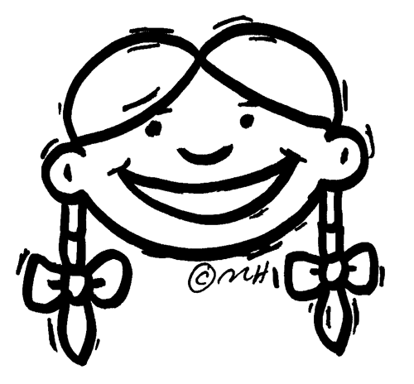
Τι πρέπει να μάθω;
Δυο ευθείες που βρίσκονται στο ίδιο επίπεδο:
- Μπορεί να είναι παράλληλες (δε συναντιούνται ποτέ)
- Μπορεί να τέμνονται σε ένα μόνο σημείο (συναντιούνται μόνο μία φορά)

ΠΑΡΑΛΛΗΛΕΣ ΕΥΘΕΙΕΣ

ΤΕΜΝΟΜΕΝΕΣ ΕΥΘΕΙΕΣ

- Δυο τεμνόμενες ευθείες σχηματίζουν πάντα 4 γωνίες.
- Δυο ευθείες που τέμνονται κάθετα σχηματίζουν 4 ορθές γωνίες.

ΑΣΚΗΣΕΙΣ
- Να γράψεις τα ζευγάρια των παράλληλων και των τεμνόμενων ευθειών του σχήματος. Χρωμάτισε με κόκκινο την μια ομάδα παράλληλων ευθειών και με πράσινο την άλλη ομάδα.

- Να βρεις σε ποια σημεία τέμνονται οι παρακάτω ευθείες και να εντοπίσεις τα σημεία αυτά.

